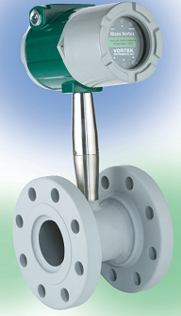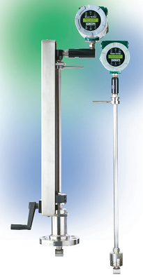

Опросный лист для заказа вихревого расходомера
Предприятие: |  |  |  |  |  | Дата
Адрес:
Контактное лицо:
Тел/Факс/Email:

Параметры измеряемой среды
Измеряемая среда: |  | природный газ вода сжатый воздух  насыщенный пар перегретый пар  другая среда
Параметр |  | Мин. | Ном. | Макс. | Ед. изм.
Расход |  |  |  |  | кг/ч м³/ч нм³/ч □другое_____
Давление изб. |  |  |  |  | бар кгс/см²
Температура |  |  |  |  | ^{о}С
Плотность |  |  |  |  | кг/м³
Вязкость при норм. ^{о}С |  |  |  |  | СП

Условия эксплуатации
Тип расходомера |  | погружной трубозамещающий
Параметры трубопровода |  | внутренний ∅ мм внешний ∅ мм
Присоединение расходомера |  | резьбовое фланцевое межфланцевое
Монтаж под давлением |  | нет да
Место установки |  | помещение улица температура ^{о}С мин макс

Параметры расходомера
ЖКИ дисплей |  | нет да
Измерение расхода |  | объемное  массовое с температурной компенсацией (со встроенным  датчиком температуры) – для насыщенного пара  массовое с компенсацией по температуре и давлению  (со встроенными датчиками температуры и давления)
Выходной сигнал: |  | 4 - 20 мА, числоимпульсный, HART  4 - 20 мА, числоимпульсный, Modbus  3 выхода 4-20 мА, числоимпульсный, 3 релейных, HART  3 выхода 4-20 мА, числоимпульсный, 3 релейных, Modbus
Напряжение питания |  | 24В 220В 50Гц
Раздельное исполнение датчика и электронного блока (кабель 15м) |  | нет да
Очистка для измерения кислорода |  | нет да
Первичная поверка |  | нет да
Устройства подготовки измерительного участка
Измерительный участок трубопровода в сборе (дополнительное оборудование при ответе да встроено) |  | да нет
 |  | фланцевое присоединение □ приварное
датчик давления (Тип )
датчик температуры (Тип )
струевыпрямитель сепаратор конденсатоотводчик
Другие требования

Длины прямолинейных участков до и после расходомера
(размеры в мм)

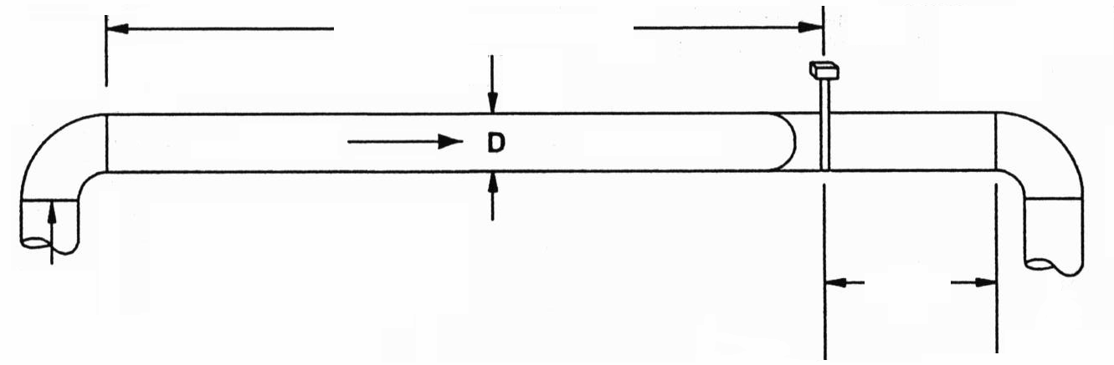

до отвода
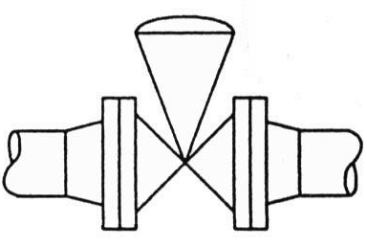

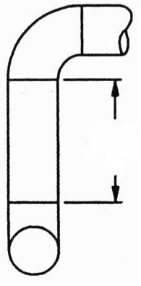
Два или больше отводов в разной плоскости
расстояние между отводами

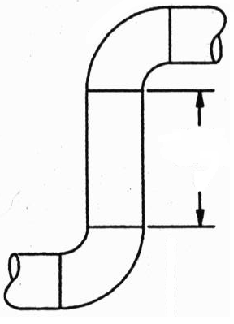

Два или больше отводов в одной плоскости
расстояние между отводами

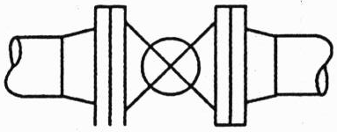
Полностью открытый полупроходной шаровой кран
или вентиль
